Českomoravská myslivecká jednota, z.s. - okresní myslivecký spolek Chrudim ve spolupráci s MS Podlíšťany-Ochoz
pořádá v sobotu dne 1.8.2026

Zkoušky z vodní práce

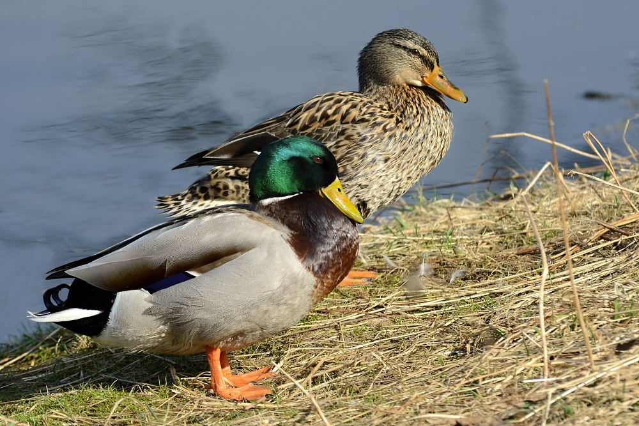
Sraz účastníků, stejně jako ukončení zkoušek bude na chatě u rybníka Hluboký – Libáň u Nasavrk – GPS – 49.8609514N, 15.8349534E

Pořadatelský sbor:
Ředitel zkoušek: Luboš Kořínek
Správce zkoušek: Pavel Školoud
Pověřená osoba : Radek Pipek
Sbor rozhodčích: deleguje OMS Chrudim

Časový pořad:
7.30 - 8.00 prezence, porada rozhodčích
8.00 – zahájení, veterinární přejímka, rozlosování

Všeobecná ustanovení:
Pořadatel odpovídá při přípravě a průběhu zkoušek z výkonu loveckých psů za dodržování a kontrolu Řádu a zabezpečení ochrany a péče o zvířata, které zajišťuje na základě vyhlášky 244/2002 Sb., kterou provádí některá ustanovení zákona č. 449/2001 Sb. o myslivosti a Pověření č. 30/2025 k organizování zkoušek z výkonu MZe ČR ze dne 16.7.2025 schváleno pod č.j. MZE-47258/2025-16233.
Zkouší se podle zkušebního řádu vydaného MZe pro zkoušky loveckých psů od 1.1.2020.

Účastnický poplatek je 2.000,- Kč, pro člena ČMMJ je sleva 50% a bude uhrazen nejpozději 22.7.2026 na účet číslo 1141001319/0800, variabilní symbol 22072026/ prosíme o uvedení Vašeho příjmení do zprávy pro příjemce/ nebo v hotovosti na sekretariátu OMS. Při nezaplacení v termínu, automaticky nastupuje náhradní. V případě platby na místě je nutné tuto skutečnost nahlásit. Účastnický poplatek je nevratný.
Vedoucí psa musí mít u sebe členský průkaz ČMMJ (pokud je členem), zbraň, průkaz původu psa, očkovací průkaz psa (dle § 6 veterinárního zákona) a vodítko.
Přeprava zvířat musí být prováděna v souladu se zákonem č. 246/1992 Sb. na ochranu zvířat proti týrání ve znění pozdějších předpisů a vyhláškou č. 193/2004 Sb. o ochraně zvířat při přepravě.
Na základě nařízení komise EU se musí na mokřadech nebo v jejich okolí používat pouze ocelové broky.

Veterinární pokyny:
Vůdce psa je povinen při příchodu předložit průkaz veterinárnímu lékaři, provádějícímu přejímku psů a na vyžádání zástupci Krajské veterinární správy pro Pardubický kraj, inspektorát Chrudim, který bude provádět kontrolu níže uvedených zdravotně veterinárních požadavků a v průběhu zkoušek kontrolovat dodržování zákona č. 246/1992 Sb. na ochranu zvířat proti týrání ve znění pozdějších předpisů. Zúčastnění psi budou bez klinických příznaků onemocnění. Budou vybaveni řádně vyplněným očkovacím průkazem včetně popisu psa, uvedeným číslem tetování nebo číslem čipu. Psi budou v imunitě proti vzteklině (dle §4, odst. 1, písm. f, Zák.166/1999 Sb.), psince, infekční hepatitidě a parvoviróze. Základní vakcinace musí být nejpozději 3 týdny před konáním zkoušek. Očkování nesmí překročit délku trvání imunity deklarované výrobcem vakcíny. Uvedené vakcinace budou zapsány v očkovacím průkazu. Dále dle řádu na ochranu zvířat schváleném ÚKOZ dne 23. 2. 2006 pod č. j. 37243/2005-11020 je vůdce povinen po celou dobu konání akce mít psa pod svým dohledem, zabezpečit pro svého psa napájení, případně krmení, podílet se odpovídajícím způsobem na ochraně svého psa proti utrpení.

Seznámení s terénem – středa 22.7. a 29.7.2026 – 18 hodin – sraz na chatě u rybníka Hluboký - Podlíšťany– zvěř s sebou.
Příspěvek 100 Kč.
Kontakt Jiří Drábek 777672076

Svobodová Dagmar v. r. Kubalová Lenka v. r.
předseda KK ČMMJ z.s. OMS Chrudim jednatelka ČMMJ z.s. OMS Chrudim

